**Подключение к базе данных из MS Visual Studio**

<https://o7planning.org/ru/10511/connecting-to-sql-server-database-using-csharp> - материал по подключению к БД. Создание строки подключения

<https://o7planning.org/ru/10511/connecting-to-sql-server-database-using-csharp#a1815101> – работа с БД

Создать новый проект в Visual Studio. Выбрать пункт меню «Проект->Добавить новый источник данных…» или «PROJECT->Add New Data Source …» (См. Рис. 1).

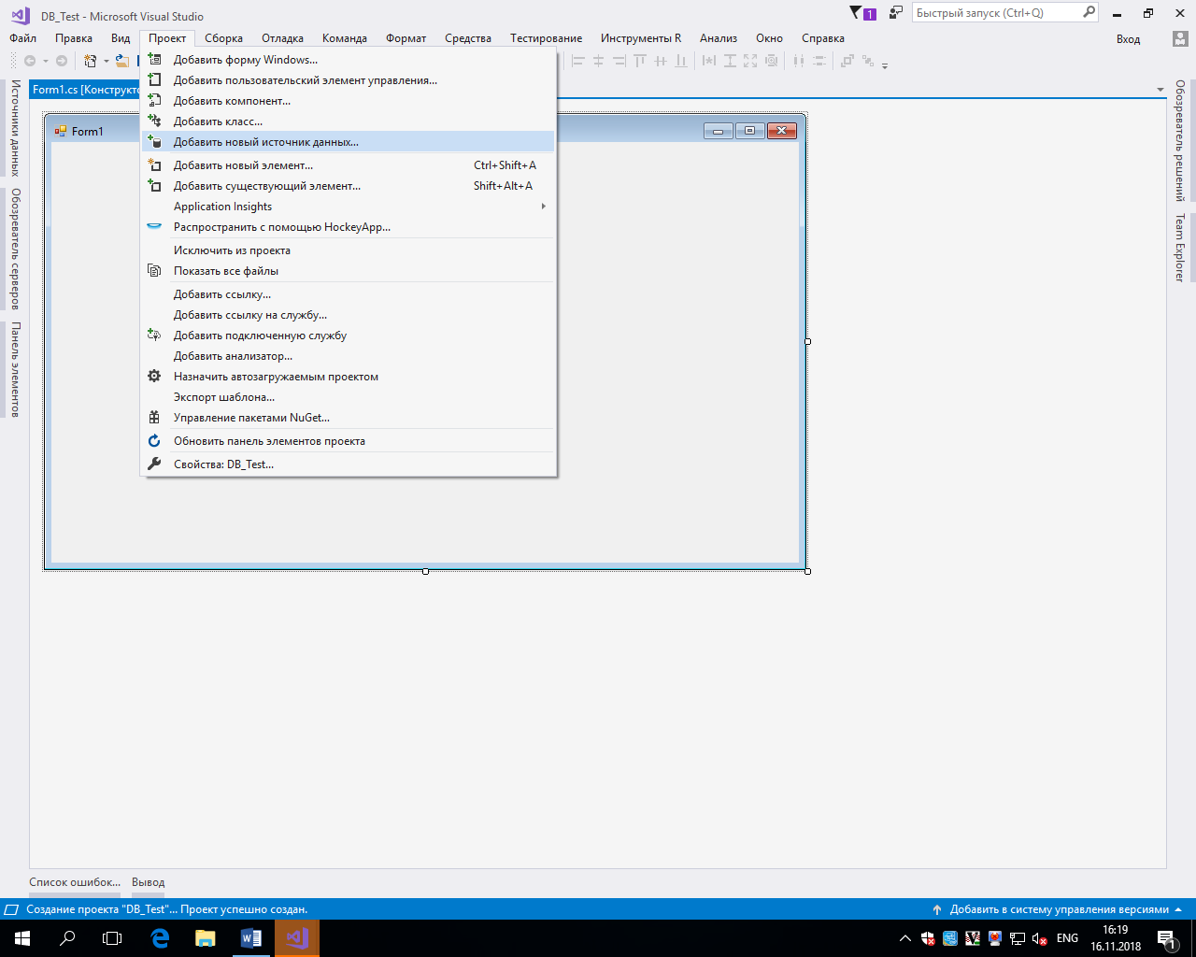

Рисунок 1 – Необходимый пункт меню

В следующем окне (Рис. 2) выбираем тип источника данных «База данных» («Database») и нажимаем кнопку «Далее». В следующем окне (См. Рис. 3) нажать «Next».

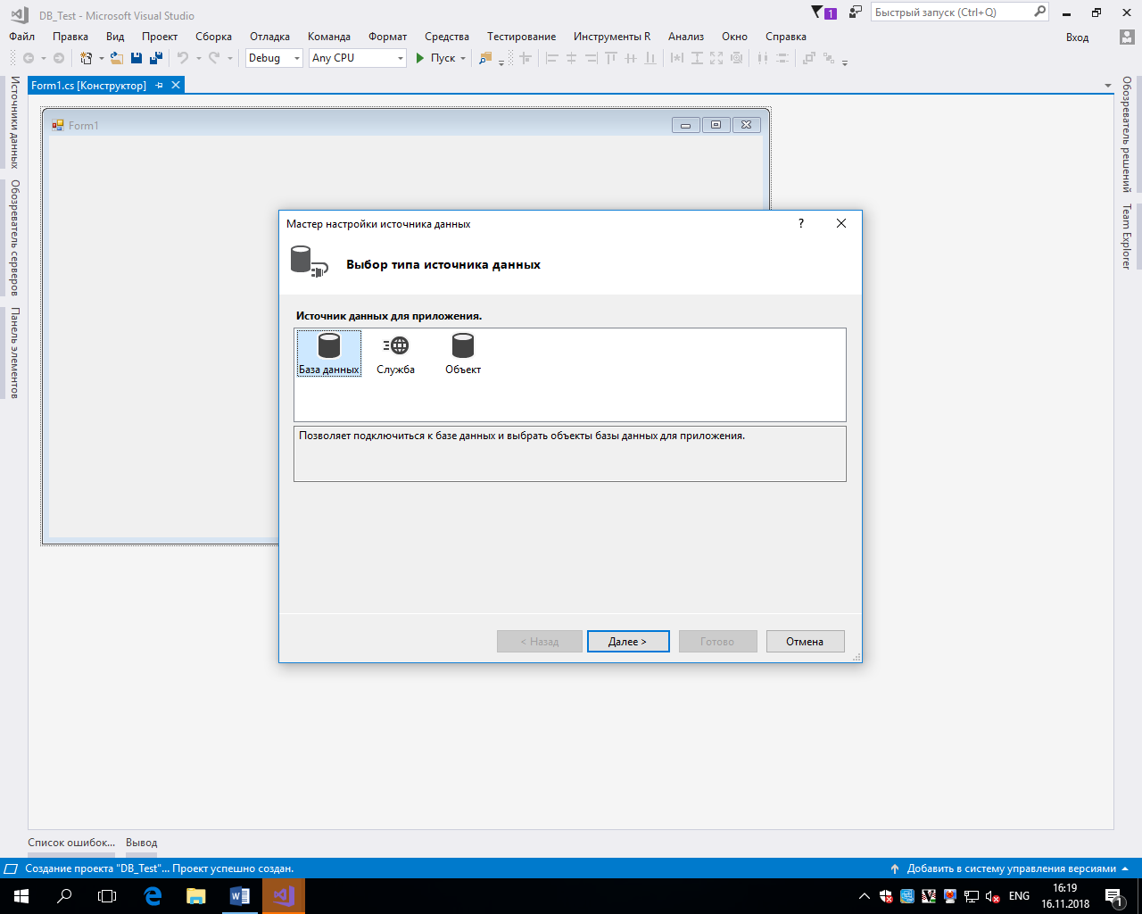

Рисунок 2 – Выбор типа источника для приложения

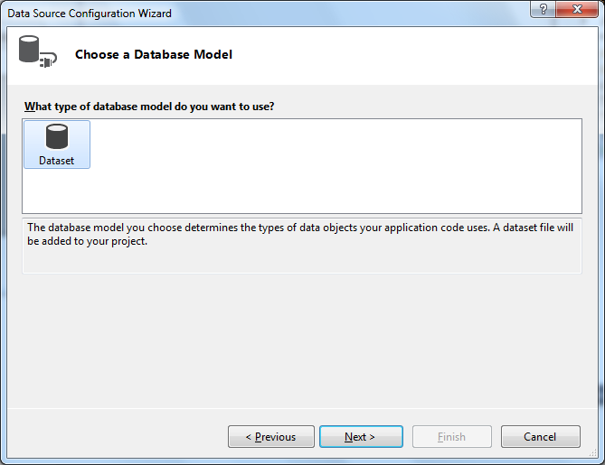

Рисунок 3 – Следующее окно мастера подключения

В окне рисунка 4 надо выбрать подключение базе данных. Для этого надо нажать кнопку «Создать подключение …». При этом появиться окно, представленное на рисунке 5. По умолчанию в нем указан Access, а не MS Sql Server. Чтобы его сменить, надо нажать кнопку «Change …». Отобразиться окно, представленное на рисунке 6. В нем надо в качестве источника данных выбрать Microsoft SQL Server, а в качестве поставщика данных – Поставщик данных .NET Framework для SQL Server. После этого нажать кнопку «Далее».

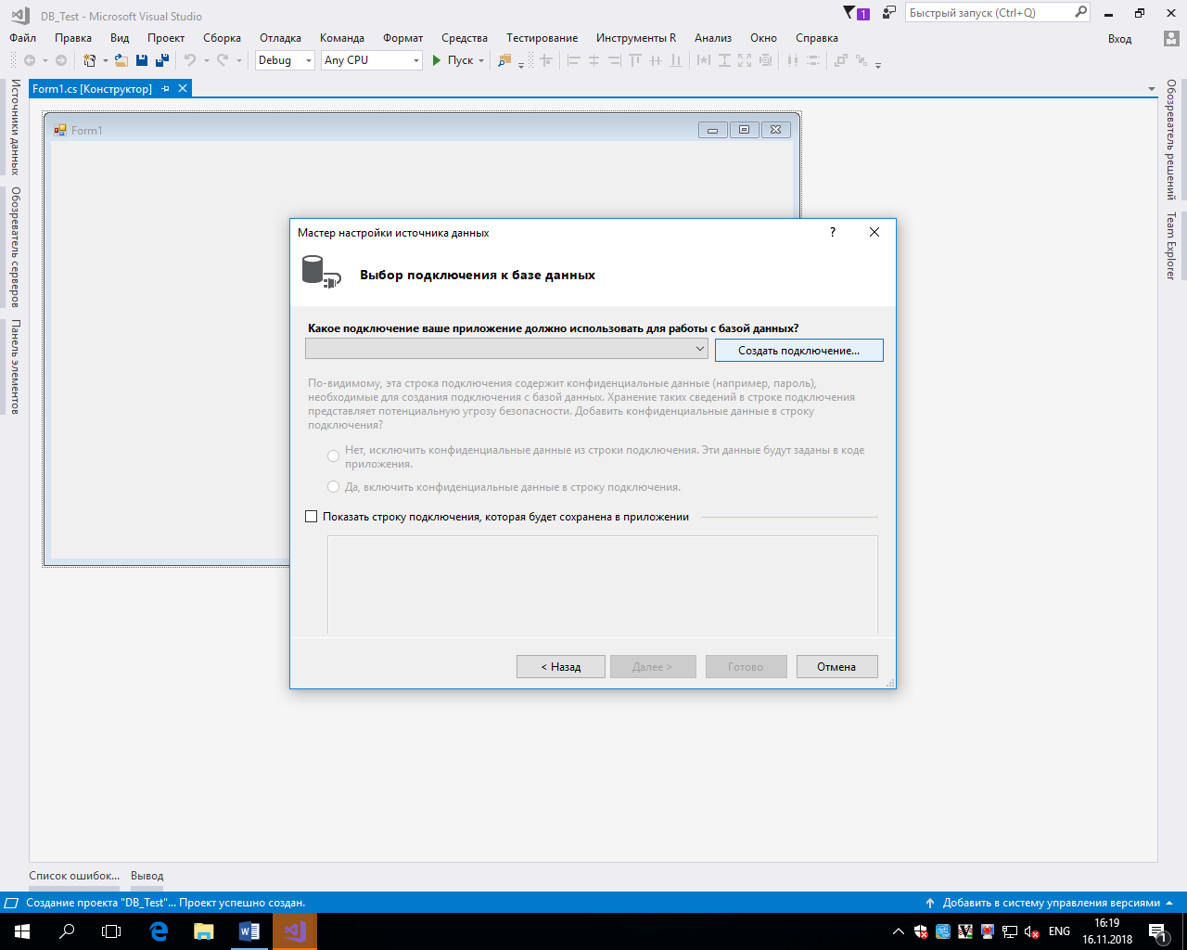

Рисунок 4 – Выбор подключения к базе данных

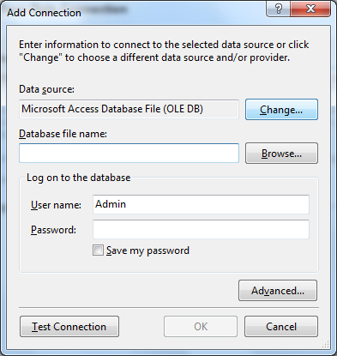

Рисунок 5– Выбор источника данных

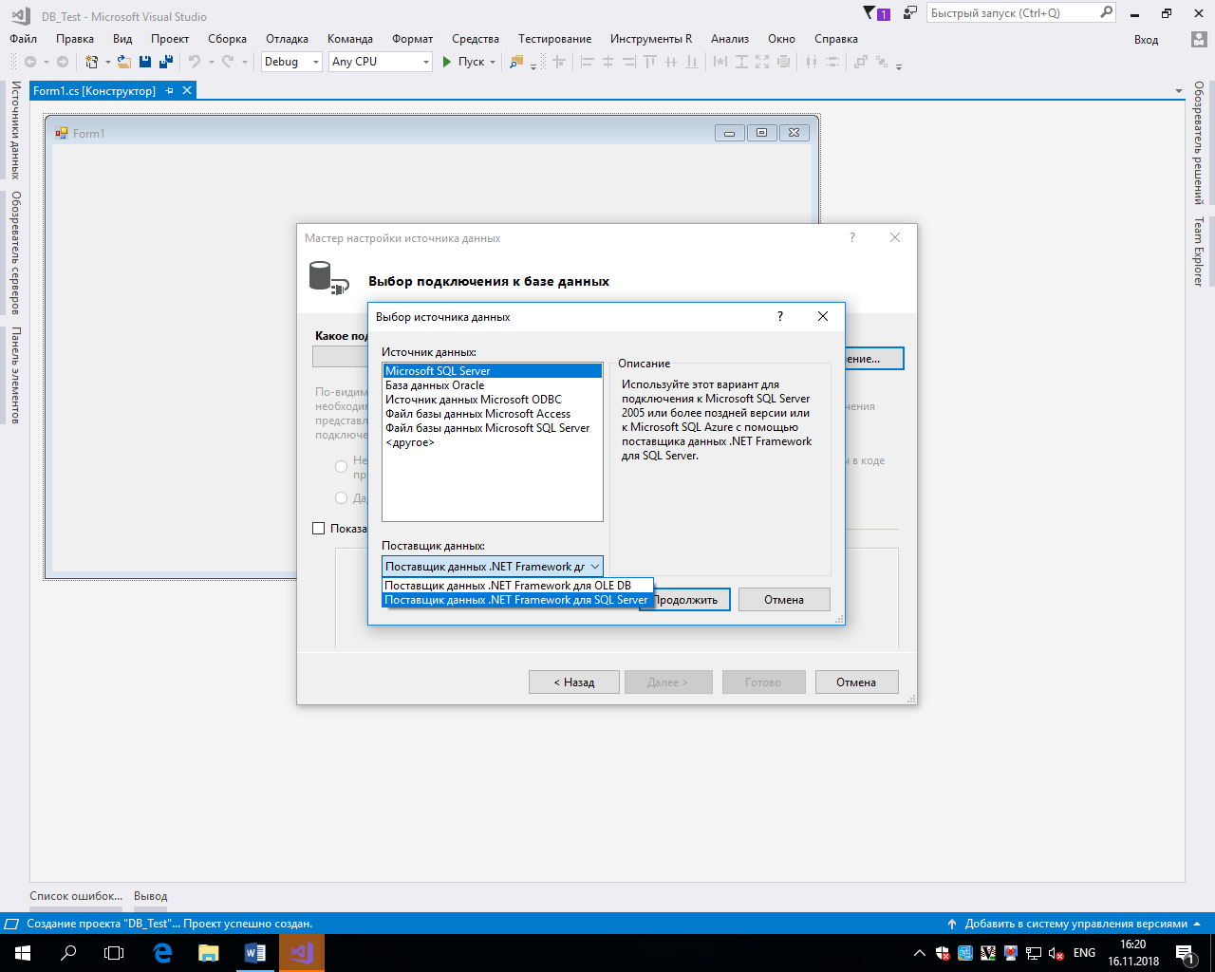Рисунок 6– Изменение источника данных

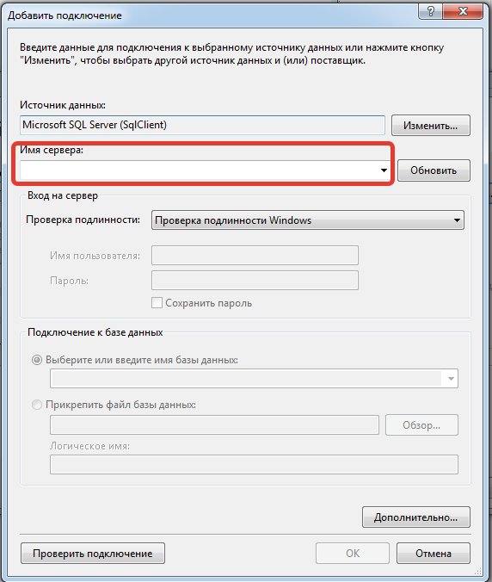После настройки источника данных, снова возвращаемся в окно «Добавить подключение» и задаем имя сервера (см. Рис. 7).

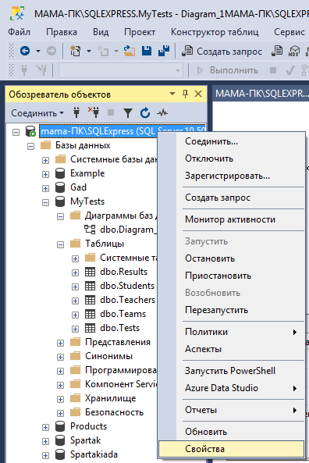Имя сервера можно получить, обратившись к свойству сервера «Имя» в Microsoft SQL Management Studio, где создавалась. Для этого вызываем локальное меню сервера, как показано на рисунке 8.

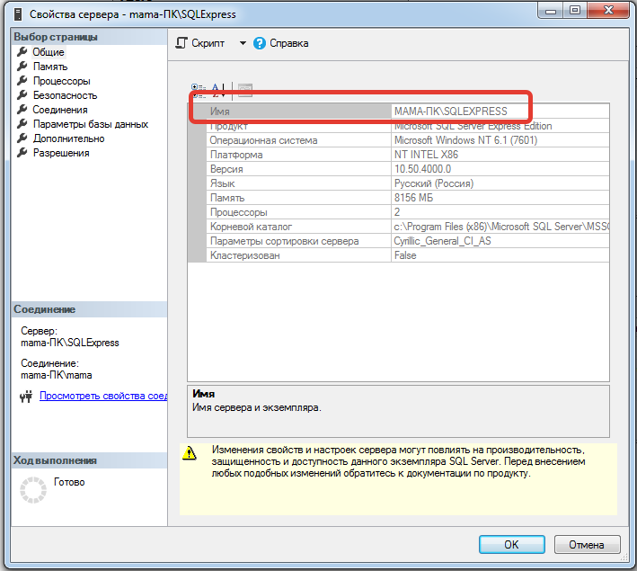Рисунок 7– Настраиваем имя сервера

Рисунок 8 – Пункт Свойства сервера

Выбирает в нем пункт «Свойства». Отображается окно, представленное на рисунке 9. В этом окне копируем имя сервера и полученное имя вписываем в строку «Имя сервера» в окне «Добавить подключение» в Visual Studio, как показано на рисунке 10.

Рисунок 9 – Получение имени сервера

Если имя сервера выбрано верно, ниже отобразить список имен баз данных, которые находятся на этом серверы (см. рис. 10). Необходимо выбрать нужную. Можно, нажав на кнопку «Проверить подключение», проверить, что связь с базой удачно установлена. Далее следует нажать кнопку «OK».

Следующим покажется окно, которое была пустое (см. Рис.4), а теперь заполнено необходимой информацией (см. Рис. 11).

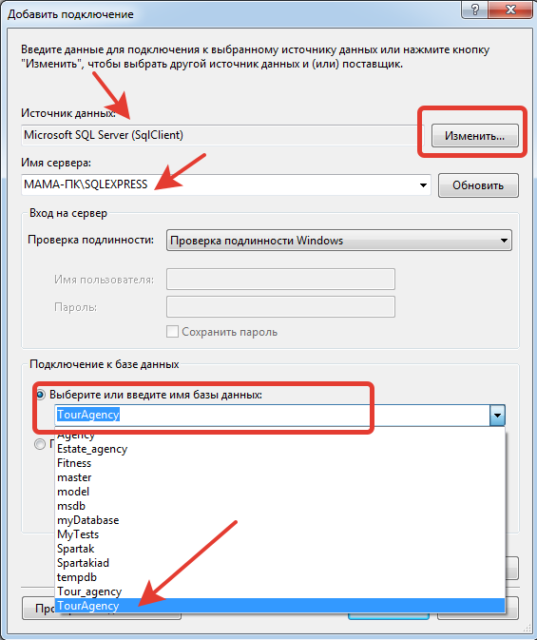

Рисунок 10 – Выбор сервера и БД на нем

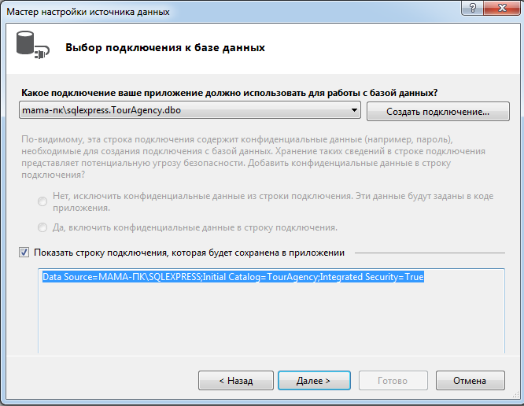

Рисунок 11 – Настроенное подключение к БД

Включив флажок, можно увидеть строку подключения к БД. Далее, нажав кнопку «Далее», можно перейти к следующему окну, представленному на рисунке 12, в котором достаточно нажать кнопку «Далее».

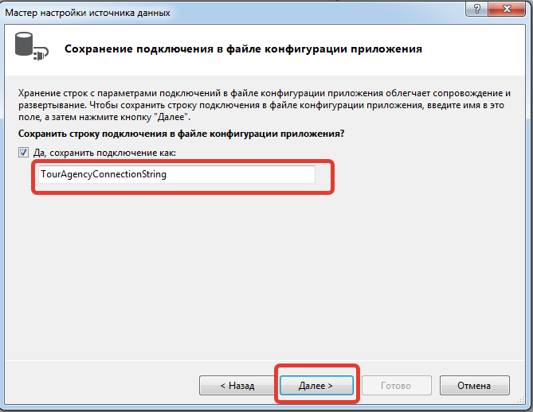

Рисунок 12 – Промежуточное окно

После этого переходим к окну выбора объектов базы данных (см. Рис. 13). Обычно это таблицы БД.

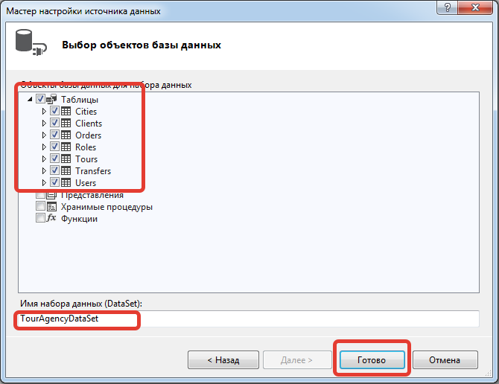

Рисунок 13 – Выбор объектов БД

В этом окне необходимо указать таблицы, к которым следует подключиться. Для этого либо установить флажок на строке Таблицы, либо установить флажок отдельно для каждой таблицы. В нижней части этого окна содержится строчка с названием компонента DataSet, который будет автоматически создан для обмена данными с базами данных и ОП. Можно выбрать ему другое имя или согласиться с выбранным по умолчанию. Нажать кнопку «Готово». Подключение к базе данных выполнено с помощью Мастера подключения к базе данных.

Подключение к базе данных можно выполнить и программным образом, используя для этого специализированные классы и методы.

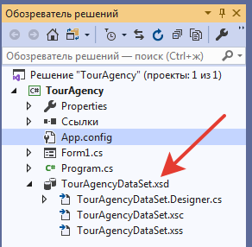Результатом правильного подключения к БД является создание файла с расширением xsd, который можно увидеть в окне «Обозреватель решений» (см. Рис. 14). Двойным кликом по нему откроется окно, в котором схема адаптеров – классов, созданных на основе таблиц БД (см. Рис.15) . Каждый адаптер связан со своей таблицей и содержит все поля таблицы БД, а так же два метода с названиями Fill и GetData, с помощью которых можно получить содержимое таблиц.

Получение файла с расширением xsd является результатом этапа подключения к БД.

Рисунок 14 – Файл xsd

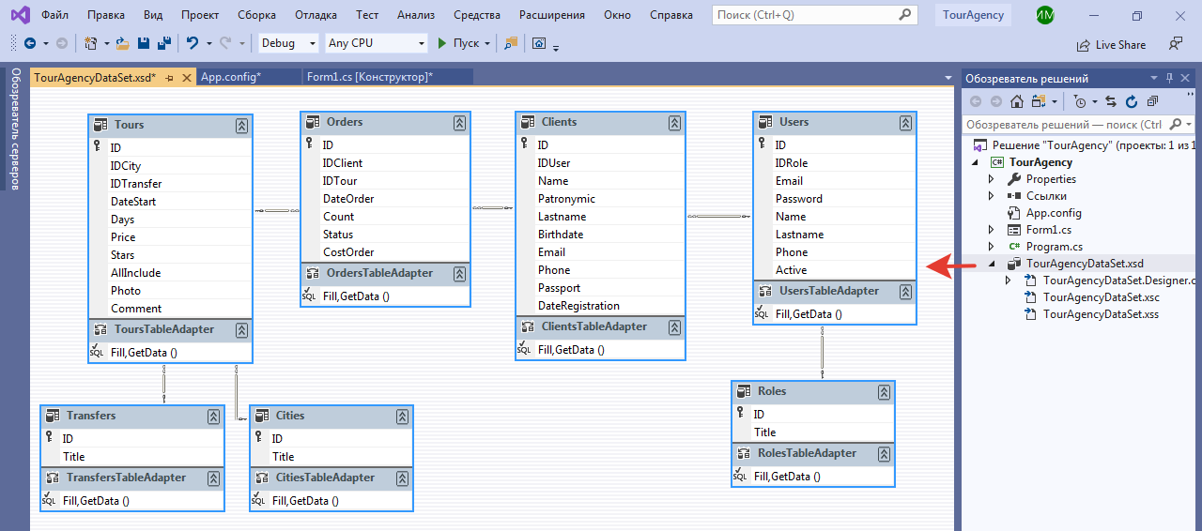

Рисунок 15 – Содержимое файла xsd

В файле конфигураций проекта App.config сохраняется строка подключения к БД. В случае переноса приложения на другой ПК требуется откорректировать данную информацию.

